1. Муаллимни гиришив лакъырлашыву.
2. Къумукъланы гимнине тынглав.
3. А.Жачаев «Мен къумукъман»
4. Къумукъ шаирлер къумукъ тилни гьакъында(шиърулар)
5. Къумукъланы байрагъыны баяны.
6. Йыр «Мени халкъым»
7. «Халкъым бар артда къарап» А.Жачаев
8. Ана тилни гьакъында айтывлар ва аталар сёзлери.
9. Къумукъ къызны ва уланны гийимлери.
10. Къумукъ бийив.
11. Масхара йыр «Къайнана ва гелин»
12. «Мен къумукъман» Ш.Алишева.

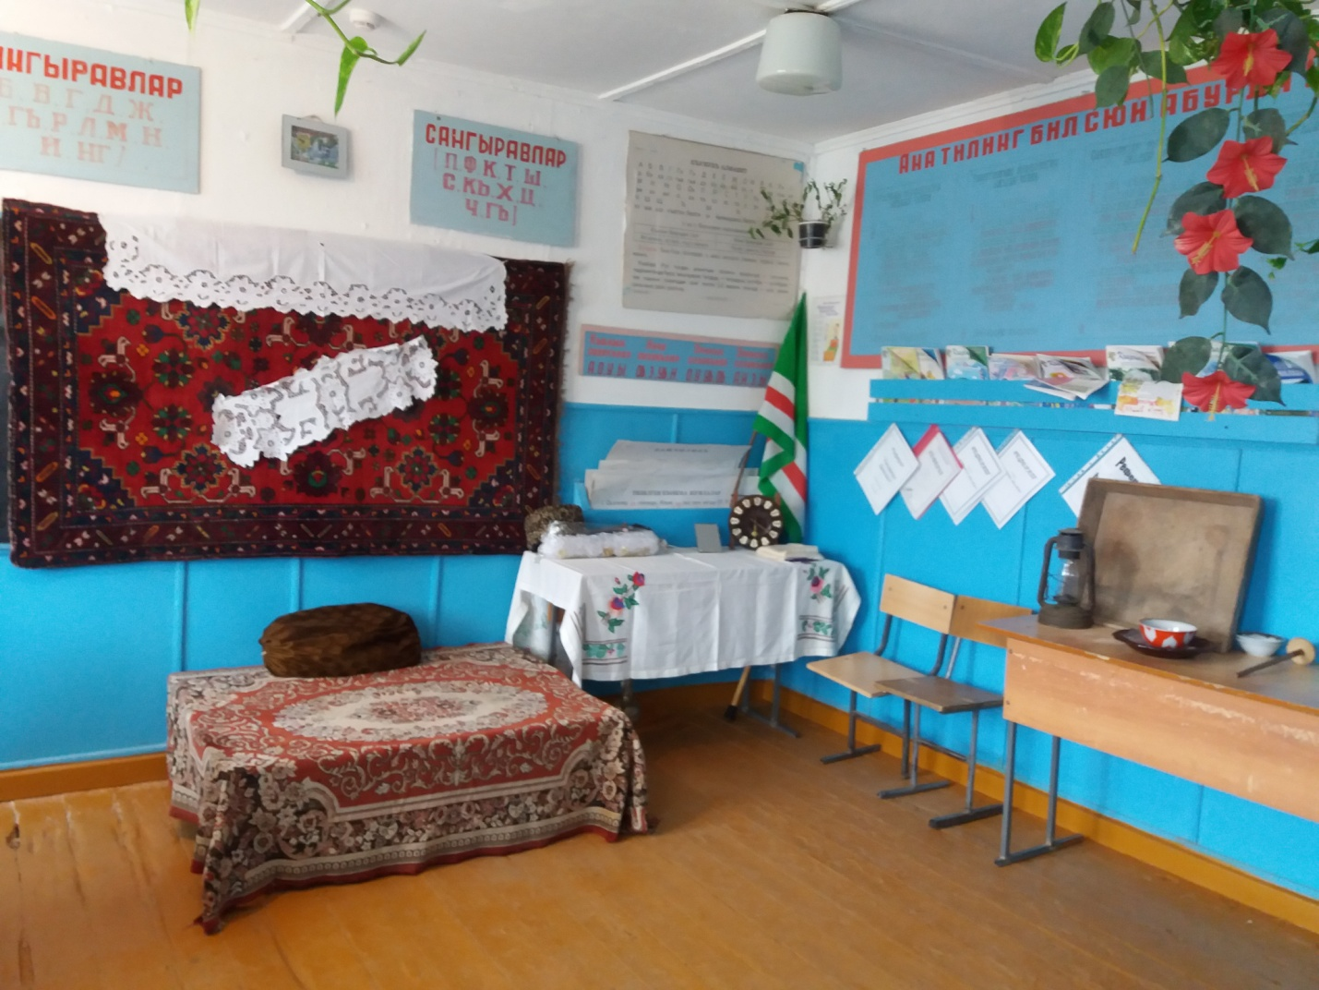

1-нчи юрютювчю: Дагъыстан-кёп миллетли тав уьлкеси. Кавказны бу гесегине «тав уьлкеси» дегенлей, «тиллени таву»деп де айтыла. Дагъыстандагъы кёп миллетлени арасында къумукълар деген бир ажайып асил халкъ яшай.

2-нчи юрютювчю : Яшлар,бугюн биз ана тилибиз –къумукъ тилни гьакъында сёйлеме, ону байлыгъына тергев берме,ана тилибизде шиърулагъа,йырлагъа,айтывлагъа ва аталар сёзлерине тынглама жыйылгъанбыз .Къумукъ тилни къумукъ халкъ яратгъан.Къумукъ тилде сёйлейгенлер Дагъыстандан къайры башгъа республикалрда да яшай.Къумукъ тилде сёйлейген адамланы санаву 450 минге етише.

1-нчи юрютювчю: Къумукълар-тюрк къавумлу халкълардан.Бир-бир алимлени ёравларына гёре,къумукълар кёп тезги девюрлерден берли Каспий денгизни ягъасында орунлашгъан халкъ. Къумукъ тилде тизив шиърулар, романлар, поэмалар, повестлер, хабарлар,яшлар учун ёммакълар язылгъан.Биз ана тилибизни кёп сюйме ,билме,абурлама герекбиз.

2-нчи юрютювчю: Тюрк тиллени дюньясына гиреген бизин къумукъ тилни байлыгъын ва гёзеллигин гёрсетеген хыйлы аламатлар бар.Къумукъ тил кёп йылланы узагъында Дагъыстанны тюзлюгюнде ва савлай Темиркъазыкъ Кавказда да ортакъ сёйлев тил гьисапда къолланып тургъан.

1-нчи юрютювчю: О гьакъда белгили язывчулар, алимлер язгъан сёзлер аз тюгюл.Масала,Тимофей Макаров: «Бизин Кавказ асгерлени сол къанатында орунлашгъан халкълар барысы да,оьзлени тилинде къайры , къумукъ тилде де сёйлей».Оьзге халкъланы вакиллери язгъан шулай сёзлер юрекге сююнч ва оьктемлик гелтирмей болмай.

«Мен къумукъман» А.Жачаев.

Ханмурзаева Д. ,Къандавурова Къ.

2-нчи юрютювчю: Бизин ана тилибизни кёп сюеген шаирлер о тилге кёп-кёп шиърулар багъышлагъан:

Валибамматов А. 6 «а»

Башлап сагъа танглагъанман бешикде,

Башлап сени эшитгенмен анамдан.

Ана тилин анасындай сюймейген

Ана элин сюер десе инанман. (А.Жачаев)

Алхаматов И. 6 «а»

Халкъыбызгъа,элибизге юрек салып, ( М.Атабаев)

Шону бил:

Адам болмакъ учун бизге тарыкъ

Азиз ана тил.

Ханмурзаева Г. 6 «а»

Увуз тилим,сют ийисли ана тил ,

Анам магъа этген йимик аманат.

Къысгъачлагъа салып мени къысса да,

Бир де сагъа болмажакъман хыянат

Абдурашидова У. 6 «а»

Жавгьар ташланы бары Ш.Альбериев.

Денгиз тюпде жувулар,

Къумукъ сёзню жавгьары

Кёп ойлашса жувулар.

Абушева Г. 6 «а»

Ана аявлу йимик, Рагьматуллаева.

Ана тил де аявлу.

Дюньядагъы бары зат

Ана тилге байлавлу.

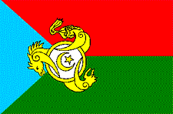

Къумукъланы байрагъыны баяны:

Муаллим; Къумукъланы байрагъыны уьч тюсю бар:гёк тюс- къумукълар тюрк къавумдан экенни,демократияны англата, къызыл тюс- «мен-келпет» деген англавну бере,яшыл тюс ,Ай ва юлдуз- къумукълар ислам динни юрютегенни англата. Атны,бёрюню ва тиштайпаны башлары кёп асруланы боюнда къумукълар Даимлик Кёкню тюбюнде яшайгъанны белгилей.

Йыр «Мени халкъым» Ханмурзаев Х. 10 кл

. Арсланалиева Г.

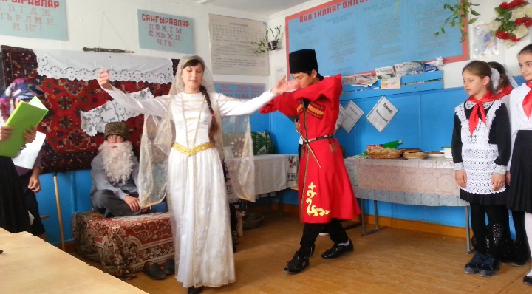

1-нчи юрютювчю: Къмукъ тилни айтывлары ва аталар сёзлери наслудан наслугъа эжелден берли варисликге бериле гелген.Бу жура сёзлер де халкъны аз калималар булан къурулгъан,амма чинк де генг ва терен гьакъыл хазна сакъланагъан,къапиясы ва тизлевю ритмикасы булангъы жумлалар.Булай бизин жумлаларда халкъны къылыгъы,хасияты, гьакъыл-билим даражасы,тарихи де мунаман деп гёрюнюп къала.Оларда бырынгъы сёзлер,гьалиги заманда къолланмай къалгъанлары да,кёп ёлугъа

1-нчи юрютювчю: .Шону учун да бизин къумукъ айтывланы ва аталар сёзлерин билмеге герекбиз.Ана тилни гьакъында да бар кёп айтывлар.

Ана тилин сыйлагъан уялмас.

Тилин унутгъан-талигьин ютгъан.

Тил-юрекни тилмачы.

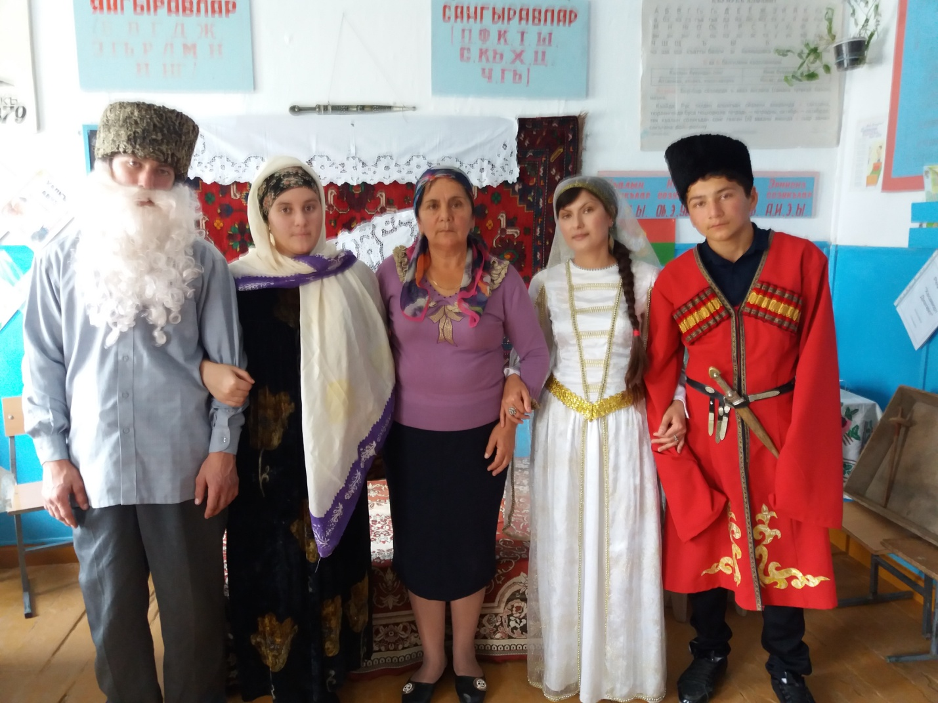

Муаллим: Гьар миллетни йимик къумукъланы да оьзлеге хас белгилери бар.Биз гьали,яшлар,алдагъы къумукъ къызланы ва уланланы гийими гьакъда сёйлежекбиз.(Алгъа полша гийген къызны чыгъараман,гёрсете туруп англатаман) Къумукъ къызлар къабалайлар гие болгъан. Ону оьр яны къаркъарагъа тийип,белинден гесилип,тёбен яны буса узун ва генг болуп,оьр янына белинден жыйылып тигиле болгъан.Къабалайны ал янында 30-60 см. генглиги булан башгъа къумачдан яда буса къабалай тигилген къумачдан алдалыгъы бола болгъан.О этекден белге ерли тигиле,белден оьр яны тюймелене болгъан.Алдалакъ айрыча ичинде гёлек бардай гёрюне болгъан.Къабалайны эки къабат енглери болгъан-ич енги тар,билегине сыланып,увакъ тюймелер булан тюймеленеген,уьстюнден- узун къанат йимиги. Къызлар башына уллу енгил шифон сала болгъан.Белине къызлар накъышлангъан гюмюш белбав байлай болгъан.

Уланны гийими: Улан яшлар гелек,иштан,къаптал,чепкен,тон ямучу,ишымлар гие болгъан.Башына олар къой териден тигилген папах,бираз мадарлы эргиши бухари бёрк гие болгъан.

Сценка

Уллата: Аллагьгъа шюкюр,зсен-аман эртенге де чыкъдыкъ.Намазымны да этдим.Гьали бираз дуаларымны да охуюм.(пауза)

Гъали ашама заман да боладыр.(Уллана гире,ону арты булан-гелин)

Гелин:(Уллуланы къучакълап) Атайым,анайым,нечиксиз?Гечеден нечик чыкъдыгъыз? Аврумай къалдыгъызмы?

Уллата: Къызым,яхшыбыз.Гечебиз де яман оьтмеди.

Къайда,къызым,ненг бар ашама?Сал чы тепсингни.

Уллана; Воллагь, Агьмат,бизин гелинге чи сёз ёкъ. Эртен танг булан тургъан.

Гелин тепсини сала туруп: Гамиш сют булан кхалмукъ чайым да,мисси мичарим де бар.Эртен чыкъгъан къаймакъ да,майлы бишлакъ да онгаргъанман.

Уллата: Олтур,къызым сен де бизин булан ашама,бирче ашаса ожакъда берекет болур.(пауза)Али гьали де турмагъанмы?

Гелин: эртен булан туруп,чыкъ булан бичен чалайым деп гетген эди.

(тепси тайдырыла)

Гелин: Анайым,тюшге не аш этейим?

Уллана: Бир арив къабакъ аш этсенг арив болажакъ эди.

Гелин: Этермен ,анайым,Аллагь буюрса.

Къумукъ тойдагъы бийивню гёрсетебиз

(Лезгинка согъула,улан къызгъа сюйдюм таякъ да берип,бийиме чыгъара)

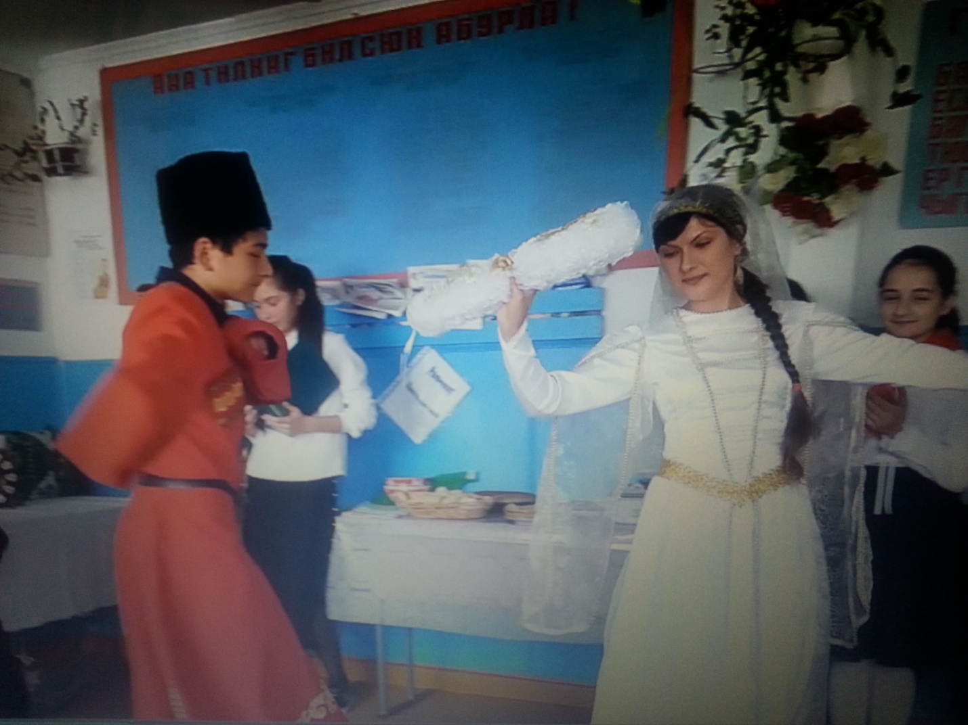

1. Улан: Арив бой,исбайы бой.

Шондан артыкъ бой неге.

Ана къаздай чайкъалып,

Сен гирмеген той неге.

2. Къыз: Сен айтагъан сёзлени

Айтгъанча англап билейим.

Чарыкъларынг ёкъ буса

Мачийлерим берейим.

**3. Улан:** Гёзлеринг гёкдюр сени,

Гёк атны ялы йимик,

Гёрюнесен гёзюме

Дюньяны малы йимик.

4. Къыз: Арив-арив къызланы

Арив болур гёзлери,

Ягьы ёкъ уланланы

Ялгъан болур сёзлери.

Алхаматова Х. 6 «а» клас

А.Жачаев. «Бёрк бар сени башынгда»

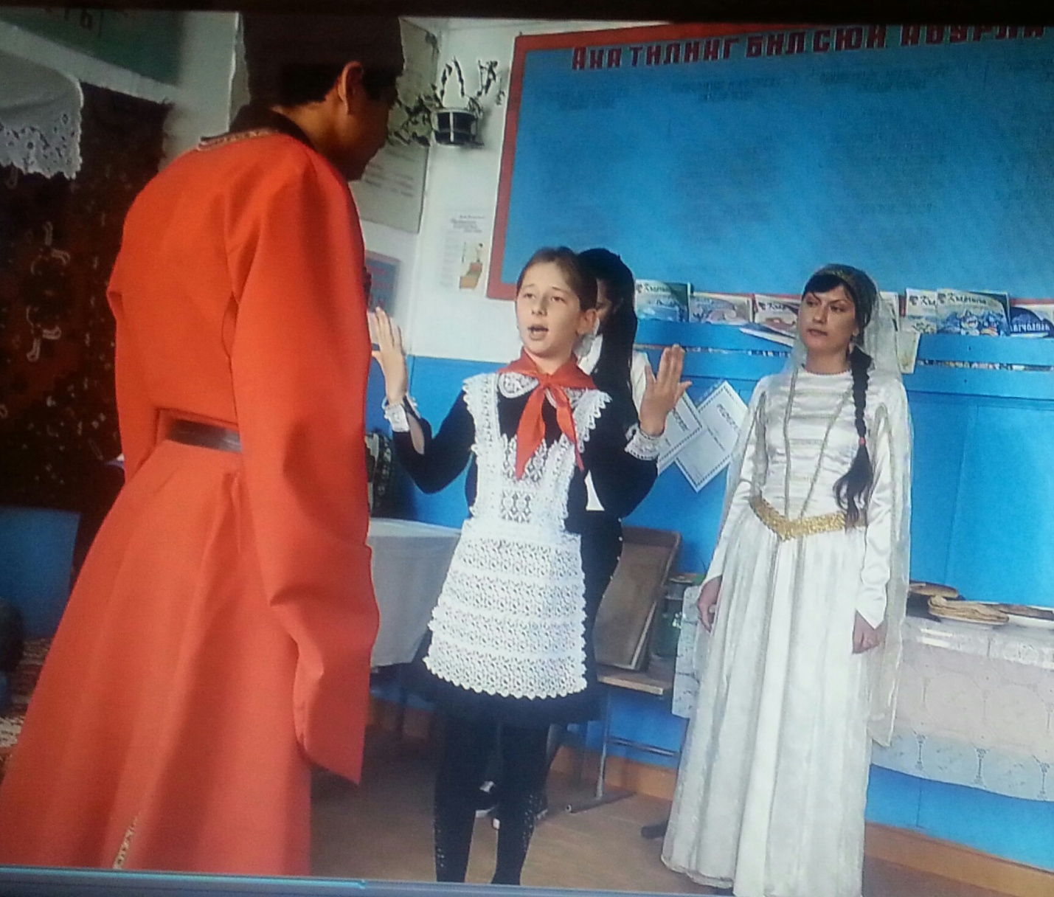

Къумукъ халкъны кеп масхара сарынлары да бар.Гьали биз «Къайнана ва гелин» деген йыргъа да тынглайыкъ.

« Мени Къумугъум»

Ш.Алишева

Ассаламлар сагъа,аявлу халкъым!

Тёрюмсен!

Оьрюмсен!

Кюрчюмсен,къалкъым!

Сен магъа нечик азиз экенинг

Исбатлай Къысмат,Яшав мекенли!

Мени тарихим,

Мени Атым,Хатым,Йырым,Бийивюм!

Йыл сайын,Гюн сайын

Мени ярата

Алгъышлы ёравунг-

Асил сюювюнг!

Сенден баш ала Ёл гьызым,

Сенден башлана достум,ювугъум,

Ялбарывлу Сагъа тилеймен къызынг,

Сен бар бол!

Бар бол!

Мени къумугъум!

